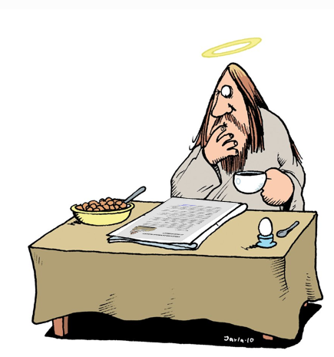
TERVEHDYS RIPPIKOULULAINEN
JA VANHEMMAT!

Miksi rippikouluun?
- Saat rippikoulun ja konfirmaation jälkeen oikeuden toimia kummina, mahdollisuuden kirkkohäihin, käydä itsenäisesti ehtoollisella, sekä asettua ehdolle seurakuntavaaleissa.
- Saat mahdollisuuden pohtia omia näkemyksiäsi ja tulkintojasi hengellisissä kysymyksissä.
- Saat melkoisen määrän uusia kokemuksia, hyviä muistoja, ja ehkä tutustut paremmin kavereihisi, tai jopa saat uusia kavereita.
- Rippikoulun jälkeen on mahdollista ilmoittautua isoskoulutukseen, ja päästä seuraavana vuonna jakamaan viisauttasi uusien riparilaisten kanssa.
Rippikoulu on kasteopetusta, eli opimme uusia asioita elämästä ja kristinuskosta, ja syvennymme siihen uskoon, johon sinut on kastettu. Parhaimmillaan rippikoulu antaa sinulle vastauksia mieltä askarruttaviin kysymyksiin, hyviä muistoja, ja luo luontevan väylän seurakunnan muuhun toimintaan. Rippikoulun aloitusjumalanpalvelus on sunnuntaina 10.9. Isonkyrön kirkossa klo 10! Jumalanpalveluksen jälkeen on lyhyt infotilaisuus seurakuntatalolla.
Vuonna 2018 rippikoulut seurakunnassamme järjestyvät seuraavalla tavalla:
TALVIRIPARI pidetään hiihtolomaviikolla, sunnuntaista lauantaihin 25.2.–3.3.2018. Paikkana on Lummeniemen leirikeskus Viitasaarella. Menemme paikan päälle bussikyydillä. Konfirmaatio on sunnuntaina 11.3. Isonkyrön kirkossa klo 10.00. Rippikoulun hinta on omavastuuosuus 100€ + mahdollinen n.25–50€ viikkolippu laskettelukeskukseen + 30€ kyyditykset.
KESÄRIPARI pidetään kesäkuussa tiistaista maanantaihin 3.6.–9.6.2018. Kesän riparin paikkana on Vanhan Karhunmäen leirikeskus, ja riparin konfirmaatio päivä on 17.6. Isonkyrön kirkossa
klo 10.00. Rippikoulun hinta on omavastuuosuus 100€.
Rippikoulu maksaa n.1200€/hlö, josta Isonkyrön seurakunnan jäsenen omavastuuosuus on 100€. Maksu sisältää myös etukäteisopetuspäivien ruokailut ja materiaalin. Rippikouluryhmät muodostetaan ensisijaisten toiveiden perusteella kuitenkin niin, että ryhmät tulisivat lähes yhtä suuriksi. Laita siis rasti ruutuun, kumpi ripareista kävisi sinulle parhaiten, vai käykö molemmat.
Lisätietoja aiheesta kappalainen Eero Holmalta (044-559 8764, eero.holma@evl.fi) tai nuorisotyönohjaaja Juho Suihkoselta (0400-138 254, juho.suihkonen@evl.fi).
ILMOITTAUTUMISLOMAKE
Täyttäkää tämä lomake huolellisesti. Lomake tulee palauttaa Kirkkoherranvirastoon viimeistään keskiviikkona 6. 9. Voit lähettää sen postitse (osoite: Pappilanmutka 1, 61500 Isokyrö), tai tuoda sen viraston ollessa auki (klo 8-15), tai jättää sen viraston postilaatikkoon.
Rippikoulun aloitusjumalanpalvelus on sunnuntaina 10.9. Isonkyrön kirkossa klo 10! Jumalanpalveluksen jälkeen on lyhyt infotilaisuus seurakuntatalolla, jossa ryhmäjaot ilmoitetaan ja jaetaan mm. riparimerkintävihot.
Rastita sinulle paras vaihtoehto:
□ Talviripari Viitasaarella 25.2.–3.3.2018. Konfirmaatio sunnuntaina 11.3 klo 10.00.
□ Kesäripari Vanhassa Karhunmäessä 3.6.–9.6.2018. Konfirmaatio sunnuntaina 17.6 klo 10.00.
□ Molemmat vaihtoehdot sopivat minulle. □Käyn jonkin toisen seurakunnan/järjestön rippikoulun
Rippikoululaisen nimi:______________________________________________________________
Osoite:__________________________________________________________________________
Puhelinnumero:__________________________________
Syntymäaika + henkilötunnus:__________________________
Erityisruokavaliot:_________________________________________________________________
Muuta huomioitavaa (lääkitys, oppimisvaikeudet, sairaudet):_______________________________________________________________________________________________________________________________________________________
Kaveritoive:______________________________________________________________________
Huoltajan nimi:___________________________________________________________________
Huoltajan puhelinnumero:__________________________________________________________
Huoltajan allekirjoitus ja nimenselvennys:______________________________________________
Olen Isonkyrön evankelisluterilaisen seurakunnan jäsen □
Olen jonkin muun seurakunnan jäsen □, mikä?__________________________________________
En ole minkään seurakunnan jäsen □

